Игра представляет из себя Match-3. Ближайший аналог http://www.ant-karlov.ru/games/santa-is-coming.html

Сценарная основа: некий мамонтенок, застрявший во льдах пытается вырваться (попасть с левого края поля на правый). Проходить он может только по свободным ячейкам этого поля.
Ячейки могут быть свободными или занятыми элементами пейзажа (задается при генерации поля) или ледовыми блоками. При генерации помимо прочего в середине поля создается вертикальная стена из больших ледяных блоков различных цветов, которые нельзя перемещать. Также по полю разбрасываются малые ледяные блоки различных цветов, которые игрок может перемещать. Задача игрока собрать в ряд 3 одинаковых малых блока. В этом случае они пропадают и появляется 1 большой блок того же цвета. Большие блоки в свою очередь выстраиваются по 3 и пропадают. Таким образом в стене (состоящей из больших блоков) появляется дыра (визуально можно решить как мостик через стену в виде 2х пандусов), в которую может пройти мамонтенок.
После прохода мамонтенка по данному уровню генерится и загружается следующий. Так продолжается вечно)).

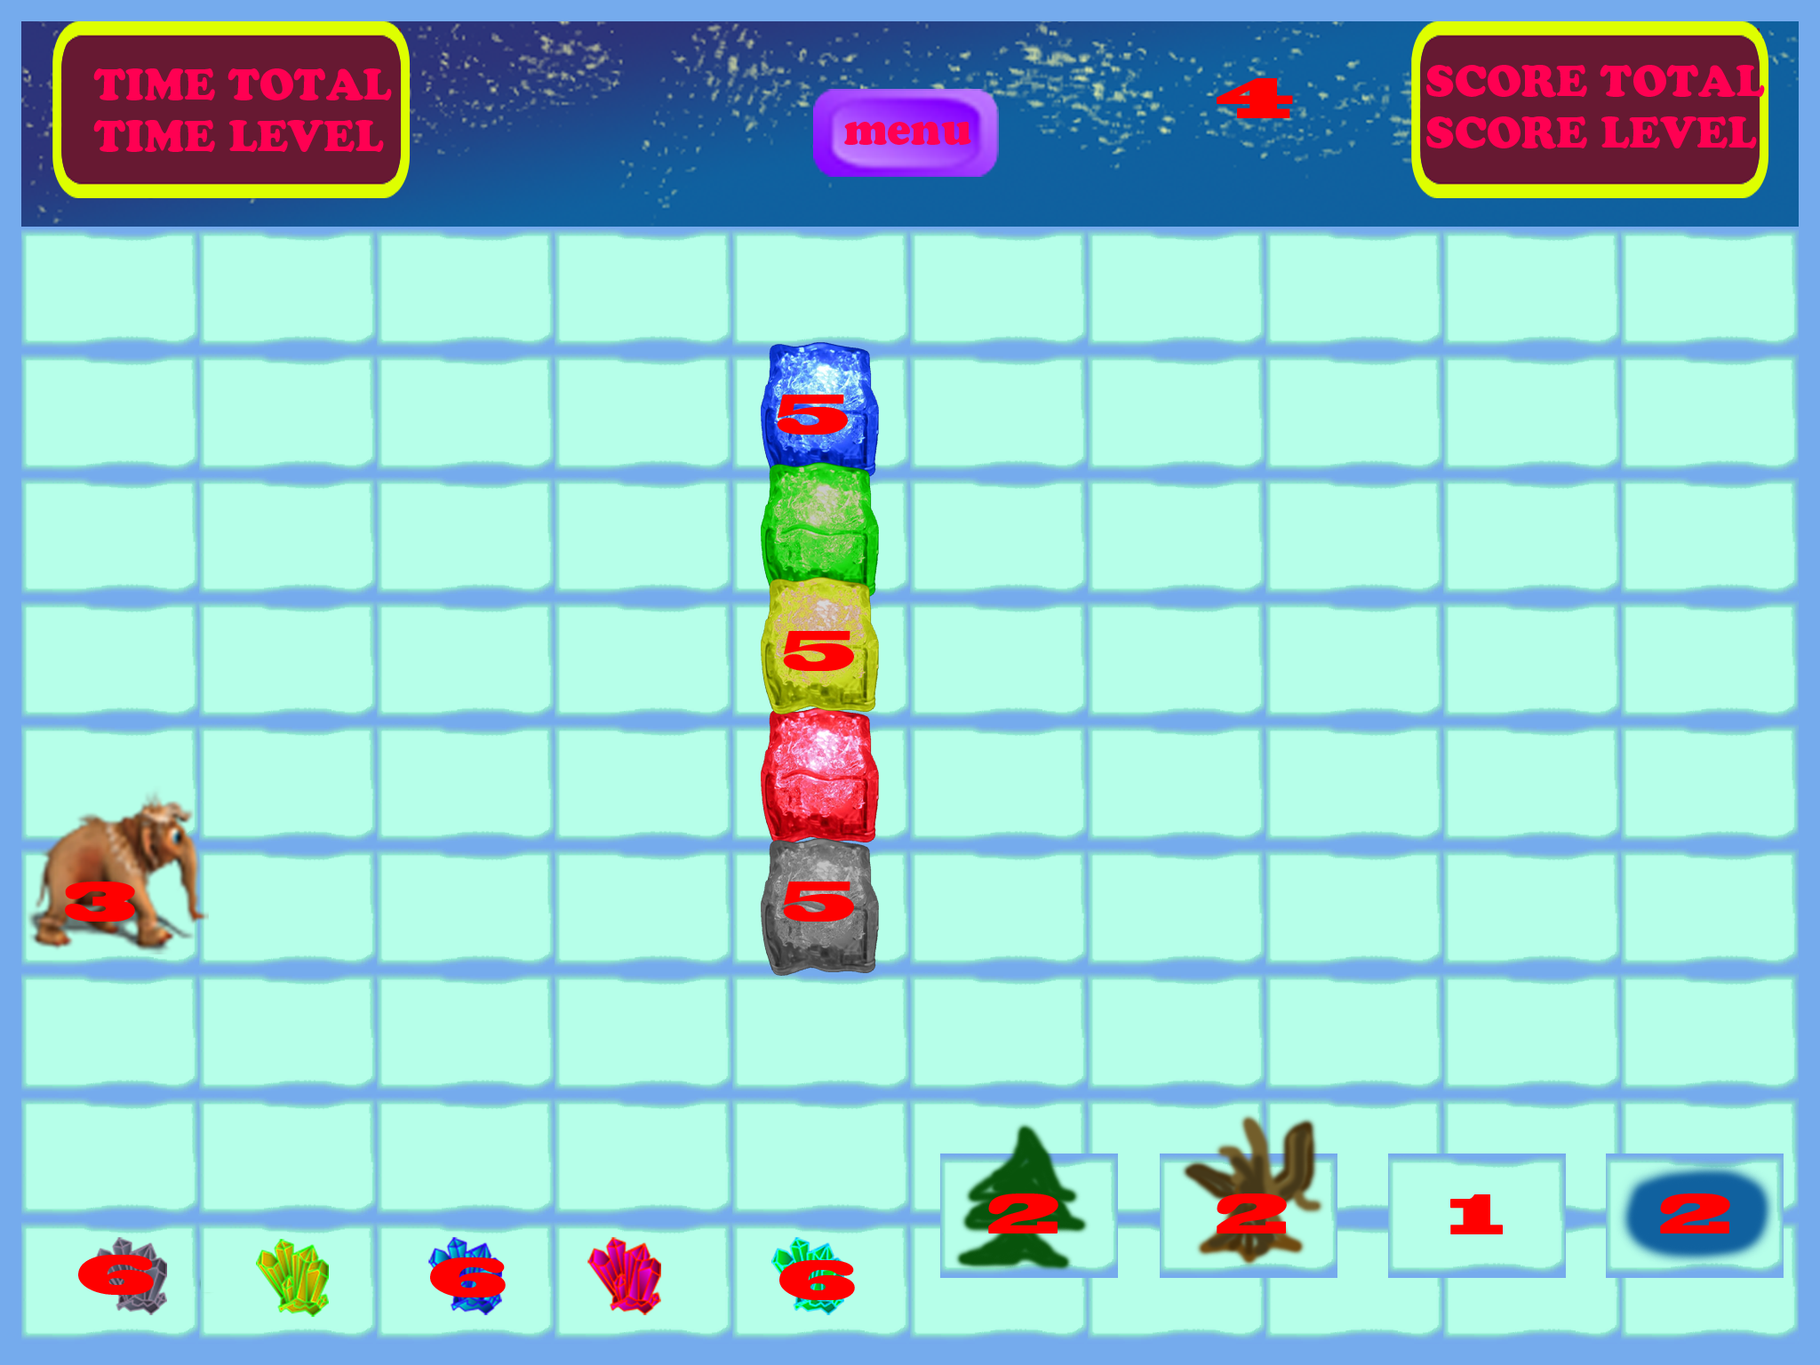

Примерный вид поля:
- Свободная ячейка
- Ячейка, занятая элементом пейзажа (предполагается несколько видов)
- Мамонтенок (будет ходить, сидеть, грустить, радоваться и тд.)
- Картинка для красоты, в процессе игры здесь может появляться рекламный баннер.
- Ледяной блок большой
- Ледяной блок малый

Естественно, все это дело сопровождается музыкой и звуковыми эффектами.
Опять же, естественно, должно быть меню и установки.

